Hiába a járvány, a műtárgybefektetés lehetősége vonzóbbá vált Magyarországon

A tavalyi évhez képest 8%-os emelkedést mutat a BÁV
hazai műtárgybefektetési hangulatot mérő indexe

- A BÁV Műtárgybefektetési Indexe szerint hiába taszította recesszióba a világgazdaságot a pandémia, a műtárgybefektetés lehetősége vonzóbbá vált a magyar lakosság körében.

- A 2021-es hazai műtárgybefektetői hangulatot mérő index eredményei még a járvány előtti év mutatóit is meghaladták. A BÁV Műtárgybefektetési Indexe a tavalyi 37,2-ről 40,1-re, mintegy 8%-kal emelkedett, azaz egyértelműen növekedett a bizalom ezen befektetési forma iránt.

- Látványos az előrelépés annak tekintetében is, hogy a válaszadók közel harmada elgondolkozna műtárgyak, festmények, ékszerek vagy órák vásárlásán, ha erre lehetősége lenne. A legnépszerűbb műtárgytípus továbbra is a festmény, de stabilan tartja második helyét az ékszer, amelyhez felzárkózik az óra, mint új befektetési forma.

A BÁV Műtárgybefektetési Indexet, nemzetközi példákra építve, 2019-ben vezette be Magyarországon a piac egyik legnagyobb és legismertebb hazai szereplője, a BÁV Zrt. A kutatás célja a műtárgyakba való befektetési szándék mérése és a befektetési eszközök ismertségének növelése, népszerűsítése. A BÁV Zrt. és az NRC Marketingkutató és Tanácsadó Kft. reprezentatív online kutatása 2021 márciusában zajlott, az index 2020-as évre vonatkozó műtárgybefektetési hangulatot méri, de már 2021-es előzetes trendet is tartalmaz. A kutatás során létrehozott mutató a várható befektetési szándék 22 különböző dimenzióba és 7 alindexbe sorolt elemeit egyesíti egy értékben. Az Index 0 és 100 között mozoghat, ahol a növekvő érték nagyobb befektetési kedvet jelent, és azt jelzi, hogy a jövőben több ilyen jellegű befektetésre lehet számítani.

Hiába rázta meg az egész világot a koronavírus járvány, a BÁV Műtárgybefektetési Indexe a tavalyi 37,2-ről 40,1-re, mintegy 8%-kal emelkedett. Mindez azt jelzi, hogy a globális vírushelyzet ellenére itthon az elmúlt évhez képest a műtárgybefektetés lehetősége vonzóbbá vált. A mért növekedésnek külön jelentőséget ad, hogy a felmérés eredménye már a járvány harmadik hullámának hatásait is tartalmazza. A 40,1 index azért is rendkívül figyelemre méltó, mert ez az eddig mért legmagasabb érték, meghaladja az első, 2019-ben publikált felmérés során elért 38,9-et is. Márpedig az a 2018 évi műtárgybefektetési hangulatot tükrözte, amikor konjunktúra jellemezte a világgazdaságot.

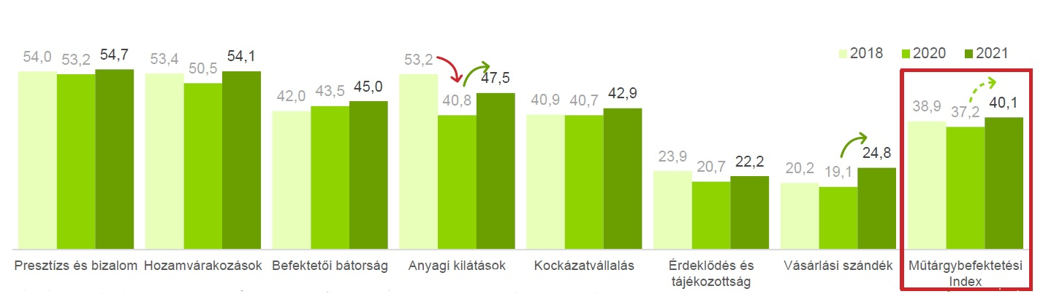

„Figyelemre méltó, hogy az elmúlt három év legjobb eredményét hozta a BÁV Műtárgybefektetési Indexe. Mindez azt mutatja, hogy ennek a befektetési kategóriának nagyon stabil, a várakozáson felüli a megítélése, hiszen a világjárvány okozta gazdasági visszaesés sem tudta kikezdeni az emberek bizalmát” – értékelt Kovács Ádám, a BÁV kereskedelmi igazgatója.

Derűlátóbbak a magyarok az anyagi kilátásaikat illetően

A demográfiai csoportokat vizsgálva kiderül, hogy az aktív keresők, a diplomások és a kisebb városban élők körében növekedett markánsan a Műtárgybefektetési index az előző évhez képest. Az egyes alindexek alakulásában jellemzően mérsékeltebb változások láthatók már 2018 óta. Két területen azonban egészen kiemelkedő előrelépést mutatnak az adatok. A tavalyi jelentős romlás után újra javulást mutat az anyagi kilátások alindexe. A 16,5%-os növekedés azt mutatja, hogy válaszadók az anyagi kilátásaikat illetően a korábbiakhoz képest derűlátóbbak, amiben akár az is közre játszhat, hogy a koronavírus elleni vakcinák megjelenésével belátható távolságba került a járvány leküzdésének és a hétköznapi élet normalizálódásának lehetősége.

A lakosság csaknem harmada gondolkozik valamilyen műtárgy vásárlásán

A felmérés eredményei alapján összességében pedig az is elmondható, hogy az egyik leginkább stabil kategóriának a műtárgybefektetés bizonyult, a klasszikus pénzügyi megtakarítási lehetőségek (pl.: kötvény, részvény, befektetési alap, bankbetét) vonzereje mérséklődött, az állampapíroké viszont emelkedett.

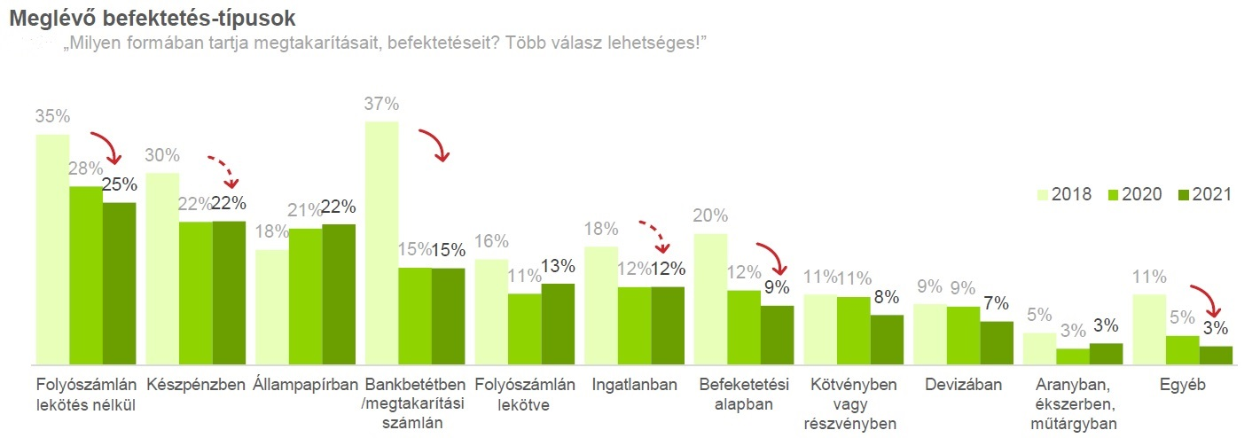

Látványosabb előrelépés látszik a műtárgyvásárlási szándékot leképező alindexben, amely csaknem 30%-kal nőtt. Az alindex vizsgálja a jelenlegi vásárlási szándékot és a jövőbeni bevételek függvényében történő vásárlást. A válaszadók közel harmada (29%) jelezte, gondolkozik műtárgyak (festmények, ékszerek, klasszikus műtárgyak, fotó, plakát stb.) vásárlásán. Ez az érték még egyik előző kutatásban sem volt ilyen magas. Még figyelemre méltóbb eredményt hozott az a felvetés, hogy megfontolná-e ilyen tárgyak vásárlását, ha váratlan egymillió forintos forráshoz jutna. A válaszadók 41%-a számba venné a műtárgyvásárlást is, ami ugyancsak az elmúlt három év legmagasabb értéke.
A műtárgypiac felé terelheti a célközönséget az is, hogy jelentősen (7-ről 14%-ra) emelkedett azok tábora, akik szerint a következő 5 évben messze az inflációt meghaladó mértékben emelkedhet a festmények, műtárgyak ára. Sőt, a válaszadók negyede szerint a műtárgyak hozama más befektetési formánál is kedvezőbb vagy sokkal kedvezőbb.
Mindezek fényében egyáltalán nem mondható meglepő fejleménynek, hogy a műtárgybefektetés megítélése és az azzal kapcsolatos bizalom rendkívül magas. A többség egyértelműen egyetért azzal, hogy egy képzőművészeti alkotás, műtárgy növeli egy lakás, iroda, üzlethelyiség presztízsét.

Továbbra is a festmények a legnépszerűbbek

A műtárgyvásárlás iránt nyitottak körében a legnagyobb népszerűségnek – ahogyan korábban –, úgy idén is a festmények örvendenek (53%), de szorosan mellettük vannak az ékszer-befektetések (46%). A műtárgytípusok preferencia-sorrendjében a harmadik helyen az órák (29%) állnak – népszerűségük 4%-kal ugrott meg az elmúlt évhez képest. A sorban a kerámia-, üveg- és ezüsttárgyakat, bútorokat magába foglaló egyéb műtárgyak (24%), a régi pénzek (20%), és az antik könyvek (14%) következnek. Az órák megőrizték ugyan a helyüket a sorban, de az érdeklődés irántuk egyértelműen emelkedett.

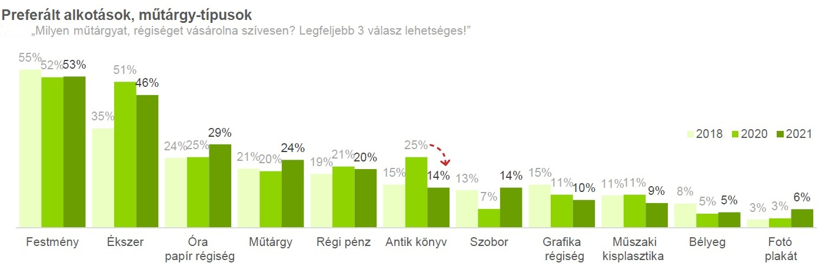

A globális aukciós piac is talpon tudott maradni

Ha a globális aukciós piacot nézzük, akkor az Artprice.com 2020-as elemzése is azt mutatja, a műkereskedelmi piacot kevésbé viselte meg a tavalyi válság. Bár 2020-ban 21% volt a csökkenés (összehasonlításként 2009-ben 36%), az összforgalom így is elérte a 10,57 milliárd dollárt. Kína a piac 39%-át uralta, a második helyen USA áll 27%-kal. Figyelemreméltó, hogy a csökkenést leginkább a nagyértékű műtárgyak késleltetett eladása jelentette, amelynek egy része a második félévben realizálódott. Nemzetközi viszonylatban is a festmények iránt érdeklődnek a legtöbben (61%), a második helyen viszont az itthon még alulértékelt egyedi grafikák állnak (25%).

„A nemzetközi trendekhez hasonlóan a járvány tavalyi első hullámát követő visszaesés után erősen zártuk az év második felét. Az erőforrásainkat az első hullám idején az értékesítési csatornák megújítására fordítottuk. A hagyományos májusi és év végi, személyes részvétellel zajló aukcióink tavaly elmaradtak, így más aukciósházakhoz hasonlóan későbbre tolódik a nagyobb értékű festmények, műtárgyak eladása. A bevételkiesést ez idő alatt is sikeresen kompenzáltuk a kisebb online árverésekkel. Az index eredményei megerősítik a saját tapasztalatainkat is, miszerint a műtárgyakra a befektetők valóban hosszútávú, válságálló befektetésként tekintenek. Reméljük, hogy júniusra visszatérhetnek az élő árverések, és velük az aukciós rekordok” – tette hozzá Kovács Ádám.

--------------------------------------------------------
HÁTTÉRINFORMÁCIÓ
Mi a Műtárgybefektetési index?
A BÁV Zrt. hiánypótlás céllal 2018-ban indította el a BÁV Műtárgybefektetési Index kutatását, amelynek célja a műtárgyakba való befektetési szándék mérése mellett a befektetési eszköz ismertségének növelése és népszerűsítése volt. Az Index a várható befektetési szándék különböző dimenzióit egyesíti egyetlen értékben. Ez egy 0 és 100 közötti skálán elhelyezkedő szám, amelynél a növekvő érték nagyobb befektetési kedvet jelent, és azt jelzi, hogy a jövőben több ilyen jellegű befektetés várható. Maga az index 22, különböző dimenziókba sorolható elemből áll, amelyekből 7 alindexet hoztak létre. A részindexeket olyan fogalmilag összetartozó elemek alkotják, mint a jövőbeli anyagi kilátások, a befektetői kockázatvállalás, a hozamvárakozások, a műtárgypiac ismerete, a bizalom vagy a műtárgyak presztízse. Az indexet év elején kutatják le, így az előző év eredményeit, és a jelen év várakozásait egyaránt tartalmazza.

További információk:
Szabó Krisztina
kommunikációs menedzser
szabo.krisztina@bav.hu
06 20 298 2799

A szerkesztők figyelmébe:
Az 1773-ban Mária Terézia által alapított BÁV Magyarország legnagyobb múltú jogfolytonosan működő vállalkozása. Az immár 248 éves múltra visszatekintő cég tevékenységét egyszerre jellemzi a tradíciókhoz való ragaszkodás és a folyamatos megújulásra való törekvés, biztosítva a dinamikus fejlődést és a modern kereskedelmi-pénzügyi világhoz való szoros kötődést. A BÁV Zrt. három üzletága az 1920 óta működő BÁV Műkereskedelem, a magyar zálogpiacon a kezdetek óta vezető szerepet betöltő, csaknem 100 budapesti és vidéki fiókkal rendelkező BÁV Zálog, valamint a hazai műkereskedelmi oktatás és becsüsképzés központjának számító, fél évszázados múltra visszatekintő BÁV Akadémia.
A BÁV Műkereskedelem tevékenysége során fontos küldetésének tartja, hogy a sok évtized alatt felhalmozott szakértelmével és tapasztalatával a nemzeti kulturális kincsek felkutatásában, megőrzésében, gyarapításában, a tárgyak által közvetített kultúrtörténet megismertetésében tevékenyen részt vegyen, támogassa a magán- és a közgyűjtemények fejlődését, valamint a felnövekvő generációk gyűjtői törekvéseit. Mindehhez budapesti műkereskedelmi bolthálózata, valamint modern Aukciósháza nyújt megbízható hátteret. Évente több alkalommal megrendezésre kerülő aukciói a magyar műkereskedelem kiemelkedő eseményeinek számítanak.

